**Técnico Superior en Desarrollo de Aplicaciones Web**

**Desarrollo Web en Entorno Cliente**

**Práctica: Asincronía y WebStorage**

**Lee bien todo lo que se indica en este enunciado y procura respetarlo.**

Si tienes alguna duda o crees que hay alguna incoherencia, avisa al profesor para que te la solucione.

**Normas de Realización**

1. El ejercicio se realizará en clase en el tiempo indicado para ello. No se va a dejar tiempo para acabarlo en casa.
2. No se pueden utilizar herramientas que generen código para completar la práctica. Si se detecta dicho uso, se considerará plagio.
3. Puedes consultar tus apuntes o fuentes de internet para realizar el ejercicio.
4. El trabajo se compone de varios ejercicios que hay que programar usando el lenguaje Javascript. Está totalmente prohibido editar los ficheros con código CSS y HTML, salvo para enlazar los ficheros Javascript correspondientes. Si necesitas cambiar/añadir algo más, pregunta al profesor.
5. Los archivos Javascript deben enlazarse en el <head> de cada página.
6. Los archivos Javascript que se creen para solucionar los ejercicios deben ir en la carpeta jscode de la estructura proporcionada. NO SE CORREGIRÁ ningún archivo que no esté en esa carpeta.
7. Sólo se permite usar las herramientas del lenguaje que se han dado hasta este momento. Por tanto, no se permiten uso de librerías externas ni de expresiones regulares. (*Recuerda: yo evalúo competencias, no sólo conocimientos*).

El no cumplimiento de alguno de los puntos indicados en los apartados **Normas de Realización** y **Entrega**, supondrá una penalización de 0.5 puntos en la nota final por cada fallo cometido.

**Copia o plagio**

Tal y como se indica en los estatutos del centro,está totalmente prohibido copiar código de otro/a compañero/a y/o de internet. Si se detecta y se demuestra este tipo de comportamiento, la calificación de la actividad será de 0 puntos.

**Entrega**

El ejercicio puntuará para la evaluación práctica del 2º Trimestre de la asignatura.

* La estructura de directorios proporcionada con todos los archivos necesarios para el funcionamiento correcto de la práctica deben meterse en una carpeta cuyo nombre será: **Apellido1_Apellido2_Nombre**. Ej: Gomez_Luque_Rafael
* Al finalizar el ejercicio debes entregar un archivo comprimido en .zip .rar o.7z con la carpeta creada en el punto anterior. Sube ese archivo a la tarea indicada en el campus dentro de la asignatura.
* **Recuerda:** se puntúa lo que se entrega en la plataforma.

**Ejercicio 1** *(5 puntos)*

La página *thecocktaildb* es un sitio web que proporciona una API Rest gratuita para hacer pruebas. Por cada consulta que hagamos a esa API nos va a devolver un objeto con datos de uno de los numerosos cócteles que existen.

Usando los archivos proporcionados en la carpeta ejercicio1, programa la siguiente funcionalidad para el botón ‘Obtener Cócktel’:

**Apartado A** *(2 puntos)*

Haciendo uso de alguna de las herramientas vistas en clase, obtén un cocktail de la URL: <https://www.thecocktaildb.com/api/json/v1/1/random.php> y muestra por consola lo que se recibe.

**Apartado B** *(3 puntos)*

Para cada cóctel que se obtenga, muestra su nombre, sus instrucciones de elaboración (en inglés) y la imagen que tiene asociada[1].

Puedes encontrar los datos que te pido en las siguientes rutas:

* Nombre: campo strDrink.
* Instrucciones: campo strInstructions.
* Imagen: campo strDrinkThumb.

La forma de mostrar esos datos va a ser la siguiente:

* Todos los cócteles obtenidos irán dentro del DIV que hay en el <section> del código HTML.
* Cada cóctel debe ir dentro de un <article> de la clase ‘cóctel’.
* Cada article estará estructurado de la siguiente forma: *nombre, foto* y *descripción*.
* El nombre debe ir dentro de etiquetas H2 y la descripción dentro de un párrafo.
* No te preocupes del CSS. Si colocas la estructura como se te dice en los puntos anteriores, te saldrá todo como en la foto. HAZ PRUEBAS primero antes de preguntarme.

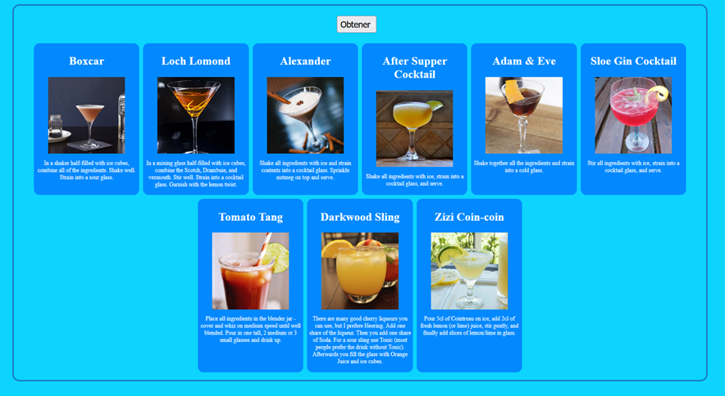

Nota: como se ve en la foto, la altura de los articles de cada cóctel es variable y depende de su contenido. No te preocupes por eso.

**A continuación, se van a presentar 2 ejercicios más. Debes elegir solo UNO (el que más posibilidades tengas de sacar).**

**Ejercicio 2** *(3 puntos)*

Usando los archivos proporcionados en la carpeta ejercicio2, programa la siguiente funcionalidad para el botón ‘Obtener Resultados’:

1. Haciendo uso de alguna de las herramientas vistas en clase, obtén datos de la URL: https://fakestoreapi.com/products ***(0,75 puntos)***
2. Muestra por consola cada producto obtenido uno debajo de otro (OJO, cada producto, no el array de productos). ***(0,75 puntos)***
3. Muestra por consola los valores de los campos *title, price y description* de cada producto (OJO, sólo los valores, no las claves) y almacena la información en el localstorage (como array de JSON). ***(1.5 puntos)***

*Nota: como es consola, todos los valores van a salir uno debajo de otro. DA IGUAL. En este ejercicio voy a calificarte lo que usas para mostrar esos valores, no la presentación de estos.*

**Ejercicio 3** *(5 puntos)*

Usando los archivos proporcionados en la carpeta ejercicio3, programa la siguiente funcionalidad para los diferentes botones de esa página:

**Botón ‘Obtener Datos’**

1. ***(1 punto)***Haciendo uso de alguna de las herramientas vistas en clase, obtén los datos de los diferentes personajes usando la URL:

https://rickandmortyapi.com/api/character

1. ***(2 puntos)***Muestra en el DIV ‘salida’ los datos de cada personaje

A tener en cuenta:

* Cada personaje va en una “ficha”. Elige la estructura que tú quieras para crearla, tan solo haz que pertenezca a la clase “ficha”.
* Fíjate que de cada personaje solo quiero nombre, especie y género.
* Cada vez que se pulse el botón, debe eliminarse el contenido del DIV salida. No quiero que se vaya añadiendo personajes al DIV cada vez que se pulse el botón.

**Botón ‘Enviar Datos’**

1. ***(1 punto)***Haciendo uso de la función de asincronía vista en clase, envía todos los datos del formulario a la URL:

https://reqres.in/api/users

1. ***(1 punto)***La respuesta que te devuelva la URL anterior debes mostrarla en el DIV ‘salida’.

1. *Sigue leyendo el ejercicio para saber cómo debes mostrarlo.*